O. Diagnose: Linienqualitäten auf verschiedenen Oberflächen – Wahrnehmung und Differenzierung von unterschiedlichen Wirkungen

Fragestellung:
- Wie gut kann ich den Zusammenhang von Zeichenmaterialien (Bildträger und Zeichenwerkzeuge) und unterschiedlicher Bildwirkungen erläutern?
- Wie verändern Oberflächeneigenschaften die Wirkung verschiedener Linienqualitäten?

Methode: Einzelarbeit

Material:
- Verschiedene Linienqualitäten
- Verschiedene Zeichenmittel
- Verschiedene Oberflächen

Aufgabenstellung:
Wählen Sie aus den unten zusammengestellten Linienzeichnungen mindestens vier aus, in denen Sie den Wirkungszusammenhang von Linien- und Oberflächenqualitäten untersuchen.

Schülerarbeiten:
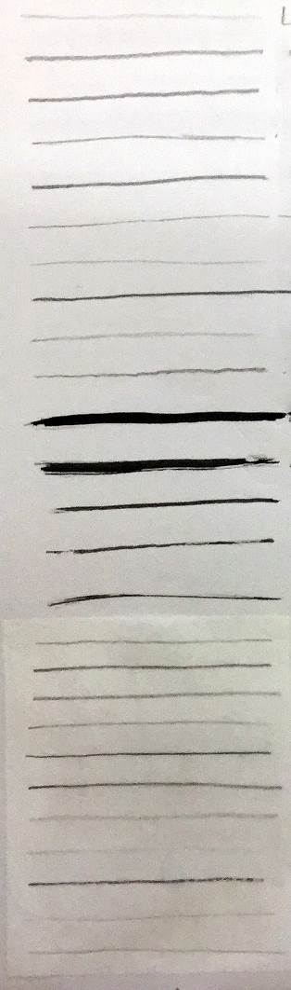
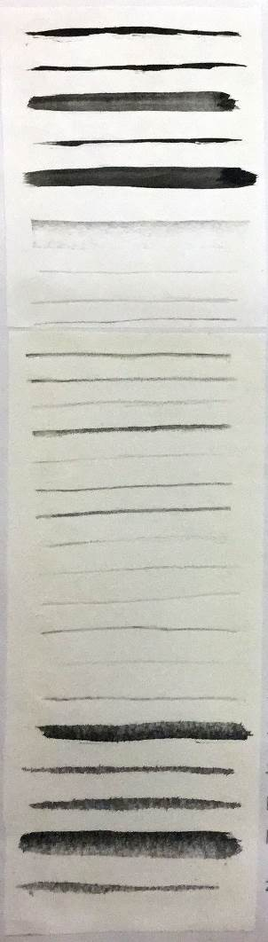
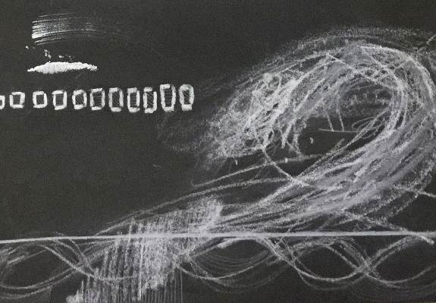
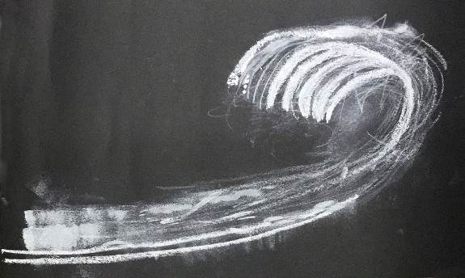
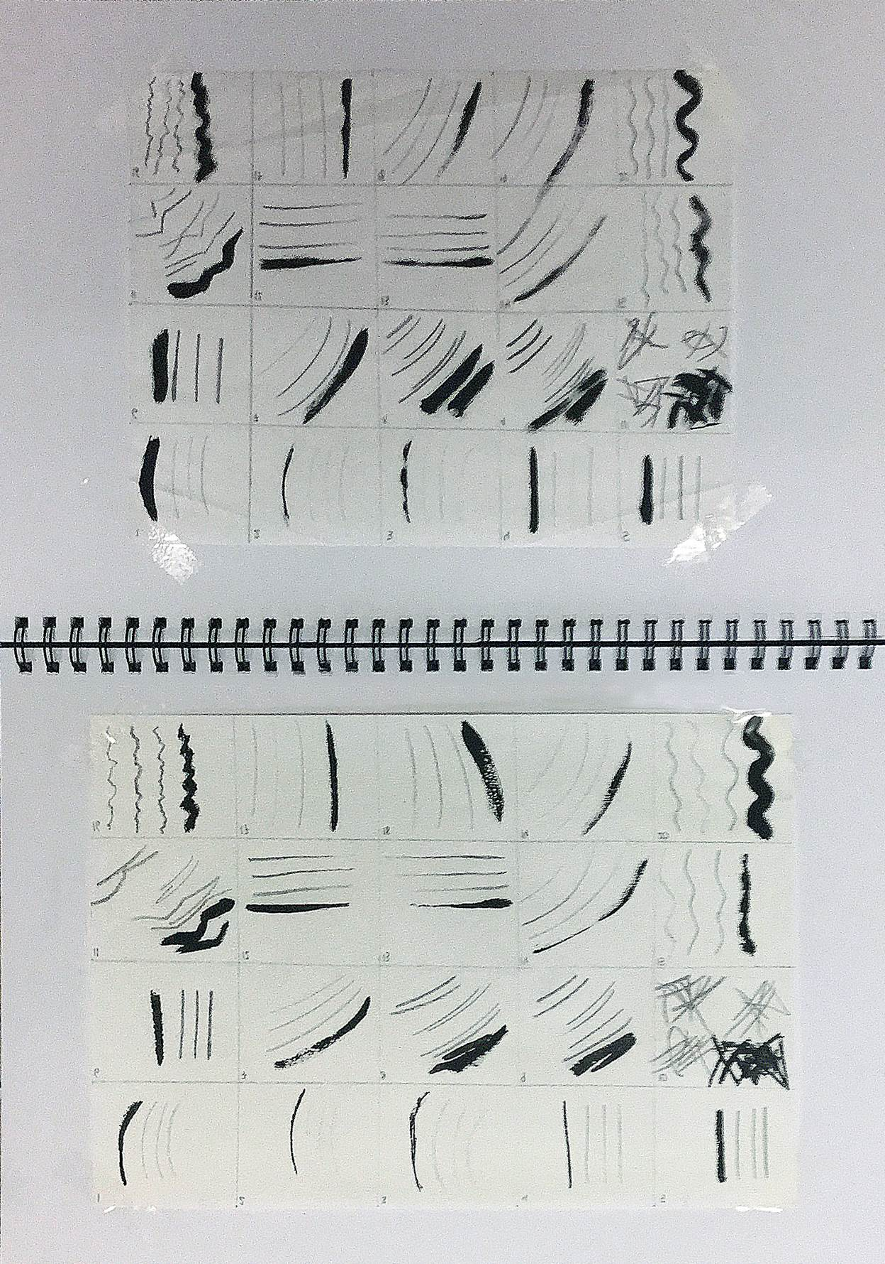

Weiterführend (Einzel-/Gruppenarbeit)
- Sammeln oder erstellen Sie Oberflächenqualitäten unterschiedlicher Art. Kombinieren Sie diese in eigenen analogen/digitalen Experimenten mit unterschiedlichen Linienqualitäten und werten Sie deren jeweilige Wirkung schriftlich aus.

Auswahl von Websites/Anwendungen, mit denen Oberflächen online erstellt werden können:


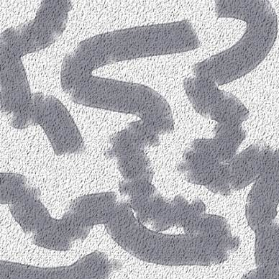

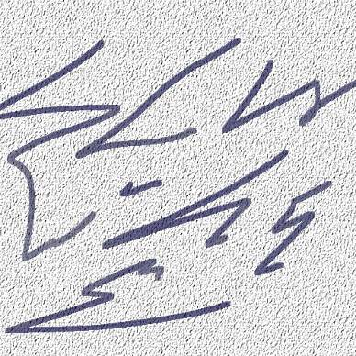
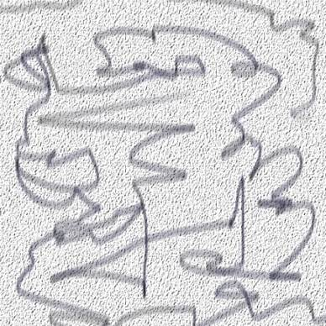


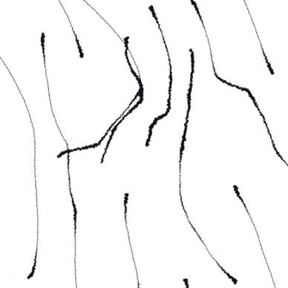
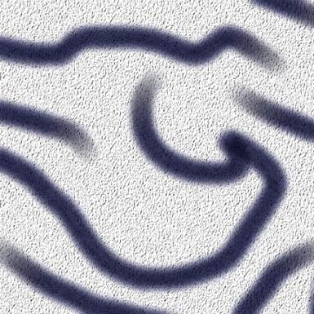
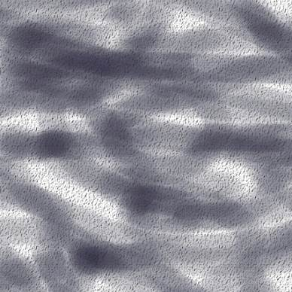
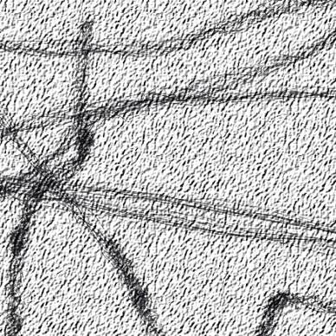
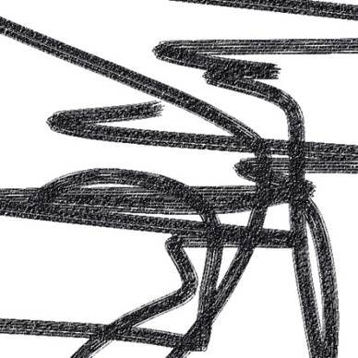

Gegenübergestellt:

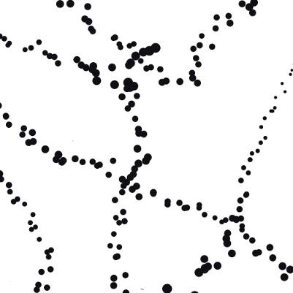

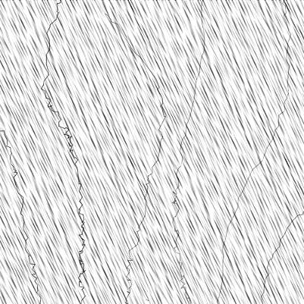

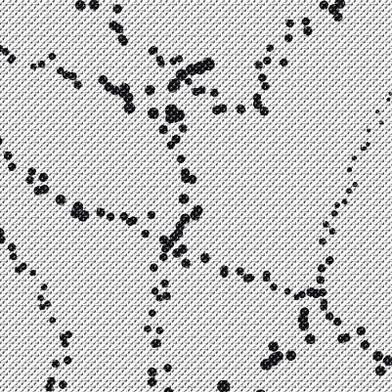




Weiterführend:


